



**Учебно-методический центр по гражданской обороне, чрезвычайным ситуациям и пожарной безопасности Красноярского края**

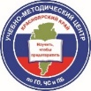

**«СПАСИТЕЛЬНАЯ АПТЕЧКА»**

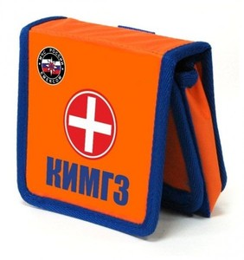



**Красноярск٠2019**

**Введение**

Аптечки КИМГЗ (комплект индивидуальный медицинский гражданской защиты) предназначены в первую очередь для личного состава формирований, выполняющих задачи в районах ЧС и очагах поражения, но могут применяться и для населения, проживающего в районах возможных радиоактивных, химических или биологических загрязнений (заражений).

Что необходимо знать и учитывать всем пользователям КИМГЗ при его применении.

**Практика применения**

Комплект обеспечивает возможность оказания первой помощи в условиях проведения аварийно-спасательных и других неотложных работ мирного и военного времени. Однако при практическом применении лекарственных препаратов, входящих в состав, необходимо иметь в виду их особенности, возможные побочные эффекты и наличие противопоказаний.

КИМГЗ укомплектовывается медицинскими средствами в соответствии с двумя Приказами: Минздрава России от 15.02.2013г. № 70н «Об утверждении требований к комплектации лекарственными препаратами и медицинскими изделиями КИМГЗ для оказания первичной медико-санитарной помощи и первой помощи»; МЧС России от 23.01.2014г. № 23 «О внесении изменений в Приказ МЧС России от 1.11.2006г.».

Согласно Приказу Минздравсоцразвития от 4.05.2012г. № 447н в перечень мероприятий по оказанию первой помощи не входит применение лекарственных препаратов. Они назначаются только индивидуально и только медицинскими работниками. Другие медицинские средства, необходимые для оказания первой помощи, закладываются в КИМГЗ при выпуске заводом изготовителем.

Лекарственные препараты допускается выдавать перед выполнением задач в зоне ликвидации ЧС. Причем количество этих препаратов закладывается из расчета однократного их применения. И комплектуются они в зависимости от вида поражающих факторов чрезвычайной ситуации и выполняемых задач.

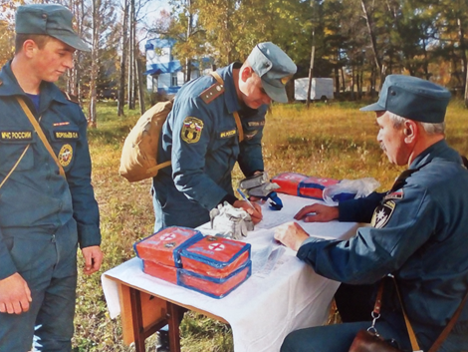

Если в зоне ЧС обнаружен пострадавший с аптечкой КИМГЗ, то есть все основания для оказания ему первой помощи с применением ее лекарственных препаратов. Значит, у данного пострадавшего нет противопоказаний к выданным ему медицинскими работниками препаратам. Это могут быть крайне необходимый антидот или обезболивающее средство.

Применение же других медицинских средств, входящих в КИМГЗ, возможно не только индивидуально. В целях оказания первой помощи пострадавшим могут использоваться, например, средство перевязочное гемостатическое стерильное с аминокапроновой кислотой, устройство для проведения искусственного дыхания «рот-устройство-рот», пакет перевязочный медицинский стерильный и др.

**Состав КИМГЗ**

В Приказе МЧС России № 23 прописаны возможные чрезвычайные ситуации, для личного состава сил гражданской обороны и для населения, в зависимости от этого комплектуются различные составы.

Аптечка КИМГЗ представляет собой сумку-футляр из водоотталкивающей ткани с поясным ремнем и застежкой на «липучке».

**Основной состав комплекта индивидуального:**

**1. Устройство для проведения искусственного дыхания «рот-устройство-рот»** 1 шт. Применить для обеспечения свободного прохождения воздуха во время искусственного дыхания и для вентиляции легких при отравлении (отек гортани, западание языка). Предварительно прижать корень языка пальцем и ввести воздуховод в трахею изогнутым концом.

**2. Жгут кровоостанавливающий** 1 шт. – при сильном кровотечении наложить его выше места кровотечения, вложить записку с указанием времени наложения жгута.

**3. Медицинский перевязочный пакет (стерильный)** 1 шт**.** Используют для оказания помощи на месте ранения (как для себя, так и для взаимопомощи).

**4. Антисептическая салфетка с перекисью водорода** 1 шт. Используется для предупреждения инфицирования участков кожи, которые были повреждены. Ею обрабатывают раневые поверхности, проводят санацию ран, прежде чем наложить перевязку.

**5. Средство перевязочное гидрогелевое противоожоговое стерильное** (не менее 20см х 24см) 1 шт. Используется для оказания первой помощи при ожогах, в том числе гранулирующих ранах различной этиологии.

**6. Рулонный лейкопластырь** (не менее 2см х 5м) 1 шт. Используется для наложения повязок

**7. Перчатки медицинские нестерильные, смотровые** 1 шт. Используется для защиты рук при оказании первой помощи пострадавшему.

**8. Маска медицинская нестерильная трехслойная.** 1 шт. Используется для защиты дыхательных путей от инфекций, передающихся воздушно-капельным путем.

**9. Средство перевязочное гемостатическое стерильное с аминокапроновой кислотой** (не менее 6см х 10см) 1 шт. Используется для остановки наружных капиллярных кровотечений при ссадинах, порезах, ушибленных, рваных, плоских гранулирующих ранах.

**10. Средство перевязочное гемостатическое стерильное на основе цеолитов** (не менее 50г.)1 шт.Используется для остановки наружного кровотечения различной интенсивности, в том числе при повреждении крупных венозных и артериальных сосудов даже в недоступных для наложения жгута частях тела, путем засыпания порошка в рану непосредственно к источнику кровотечения, тампонажа в течение 5-7 мин. и последующего наложения давящей повязки.

**11. Средство перевязочное** **гидрогелевое для инфицированных ран** **с антимикробным и обезболивающим действием** 1 шт. Используется для оказания первой помощи при поверхностных травматических повреждениях и ушибах.

**12. Салфетка из нетканого материала с раствором аммиака** 1 шт.Используется как противообморочное средство.

**13. Противоболевое средство (кеторолак)** таблетки 10 мг. или раствор для внутривенного и внутримышечного введения 30 мг/мл, 1 мл в ампуле 1 таб./амп. Применяется при переломах, обширных ранах и ожогах.

**14. Шприц инъекционный однократного применения.**

**15. Маркер перманентный** 1 шт.Предназначен для надписей на многих поверхностях, в том числе и на ржавом металле, стекле, резине и т.д.

**16. Бумага для записей.**

В комплекте есть автономный источник тепла, который можно использовать при низких температурах для того чтобы предотвратить замерзания антидотов в ампулах.

Срок хранения КИМГЗ по Приказу 70н 2 года с даты изготовления.

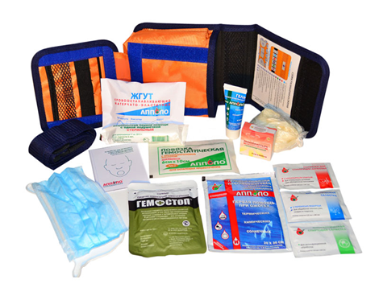

С целью предупредить или по максимуму снизить эффект воздействия поражающих факторов, радиационного, химического или биологического заражения КИМГЗ доукомплектовывают различными антидотами.

**Нюансы применения антидотов**

При выполнении задач в районах пожаров в состав КИМГЗ входят противорвотный и противотревожный препарат *ондансетрон* и антидот от угарного газа – *ацизол*. Последний применяется при острых отравлениях смертельными дозами угарного газа и другими продуктами горения. Он может использоваться как с профилактической целью перед выполнением работ в зоне задымлений и пожаров, так и с лечебной – уже после полученного отравления. Препарат не влияет на умственную и физическую работоспособность, поэтому может применяться многократно.

Для обеспечения выполнения личным составом формирований задач в районах возможного радиоактивного загрязнения КИМГЗ комплектуется противорвотным и противотревожным препаратом *ондансетрон* и радиозащитными средствами *калия йодид* и *калий-железо гексацианоферрат ферроцин*.

Важно учитывать, что калия йодид не выводит радиацию из организма, а применяется для экстренной йодной профилактики в целях защиты только щитовидной железы от паров радиоактивного йода. Защитная эффективность однократного приема заложенной в аптечку только одной таблетки сохраняется 1 сутки. При длительном же нахождении в зоне радиоактивного загрязнения потребуется доукомплектовать КИМГЗ дополнительными таблетками калия йодида.

А второй препарат – калий-железо гексацианоферрат ферроцин может применяться как для профилактики, так и при наличии интоксикации некоторыми радиоизотопами.

Дополнительно при работе в очагах радиоактивного заражения выдается радиозащитный препарат *Б-190* – средство экстренной медицинской защиты от внешнего радиационного воздействия.

Однако у препарата имеется большое количество противопоказаний. Он вводит организм человека в такое состояние, когда замедляется сердечный ритм, все периферические ткани находятся в состоянии понижения кровотока, происходит онемение кожи и т.д.

|  |  |  |  |
| --- | --- | --- | --- |
| **КИМГЗ, которым обеспечивается личный состав формирований, выполняющий задачи в районах возможных ЧС** | ***Рекомендуемые препараты*** | **Ацизол** – капсула 0,12г или ампула для в/м введения-1 мл | **Ондансетрон** – 2т по 0,004г |
| ***Эффект*** | **антидотный**  **(противоядие)** | **антиэметический**  **(противорвотный)**  **и анксиолитический (противотревожный)** |
| ***Район ЧС*** | **Возможных пожаров**  C:\Users\УМЦ\Desktop\ДАША\РАБОТА\Памятки и пособия мои\кимгз,брошюра\огонь.jpg | |

|  |  |  |  |  |
| --- | --- | --- | --- | --- |
| **КИМГЗ, которым обеспечивается личный состав формирований, выполняющий задачи в районах возможных ЧС** | ***Рекомендуемые препараты*** | **Калия йодид** – 1т по 0,125г  **Калий-железо гексацианоферрат** – 2 т по 0,5г | **Ондансетрон** – 2т по 0,004г | **Б-190** – не менее 3т по 0,15г |
| ***Эффект*** | **антидотный**  **(противоядие)** | **антиэметический**  **(противорвотный)**  **и анксиолитический (противотревожный)** | **радиозащитный**  +++ дополнительно |
| ***Район выполнения задач*** | **Возможного радиоактивного заражения** | | **В очагах, в т.ч. вторичных, радиоактивного заражения** |

КИМГЗ для личного состава формирований, выполняющих задачи в районах возможного химического заражения фосфорно-органическими соединениями, включая отравляющие вещества нервно-паралитического действия, комплектуются двумя видами лекарственных препаратов:

Противорвотный и противотревожный: *ондансетрон – данный препарат не нарушает координаци*ю движений и работоспособность, что является положительным моментом.

Антидотные препараты (противоядия): *карбоксим* – раствор для внутримышечного введения (ампула) или *пеликсим* – тоже для внутримышечного введения.

КИМГЗ для личного состава формирований, действующих в районах возможного биологического заражения, комплектуются лекарственным препаратом – *доксициклином.* Это антибиотик широкого спектра действия, активен в отношении многих бактерий, риккетсий и т.д. однако не способен повлиять на грибковые инфекции и вирусы.

|  |  |  |  |
| --- | --- | --- | --- |
| **КИМГЗ, которым обеспечивается личный состав формирований, выполняющий задачи в районах возможных ЧС** | ***Рекомендуемые препараты*** | **Карбоксим,** раствор для в/м введения – 1 ампула по 1 мл (**Пеликсим**, шприц-тюбик – 1 мл) | **Ондансетрон** – 2т по 0,004г |
| ***Эффект*** | **антидотный**  **(противоядие)** | **антиэметический**  **(противорвотный)**  **и анксиолитический (противотревожный)** |
| ***Район выполнения задач*** | **Возможного химического заражения ФОС, включая ОВ**  C:\Users\УМЦ\Desktop\ДАША\РАБОТА\Памятки и пособия мои\кимгз,брошюра\химзаражение.jpg | |

|  |  |  |
| --- | --- | --- |
| **КИМГЗ, которым обеспечивается личный состав формирований, выполняющий задачи в районах возможных ЧС** | ***Рекомендуемые препараты*** | **Доксициклин** 0,1г– не менее 2 капсул. |
| ***Эффект*** | **бактериостати-**  **ческий** |
| ***Район выполнения задач*** | **Возможного биологического заражения**  C:\Users\УМЦ\Desktop\ДАША\РАБОТА\Памятки и пособия мои\кимгз,брошюра\биол.jpg |

Дополнительное противоболевое средство *Бупренорфин,* раствор для внутривенного и внутримышечного введения 0,3 мг/мл, 1 мл в шприц-тюбике используется для самостоятельного выполнения личным составом сил гражданской обороны, при его привлечении для проведения контртеррористической операции и в военное время, назначения медицинских работников по снятию болевого синдрома при травмах, ранениях, ожогах.

**Заключение**

КИМГЗ может быть использован для оказания доврачебной помощи пользователями, не имеющими специальных медицинских знаний, - когда отсутствует квалифицированная медицинская помощь.

Главная цель КИМГЗ сберечь здоровье и саму жизнь личному составу подразделений и формирований МЧС, работающих в районах ЧС различного характера, а также населению, попадающему в зону поражения.



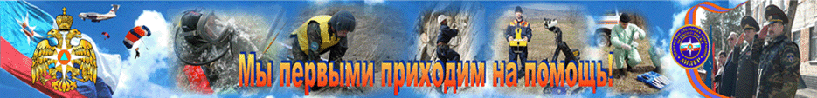

*«Мы приняли на себя ответственность за обеспечение безопасности людей, попавших в экстремальные условия, и, видит Бог, мы сделаем для этого все возможное…» С.К. Шойгу*

Как нас найти: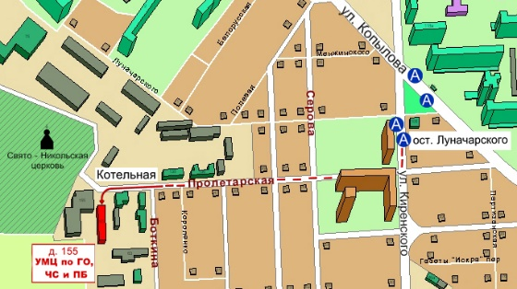

**Наш адрес:** 660100, г. Красноярск, ул. Пролетарская,155

Остановка транспорта: ул. Луначарского

Автобусы:№ 46, 36, 83, 2, 91, 89, 80, 12, троллейбус №5

**Как с нами связаться:**

т.ф (391) 243-85-29, 2-908-421

т.ф. (391) 243-85-38

web: http://www.umc24@mail.ru

e-mail: [umc@m4c.ru](mailto:umc@m4c.ru), [umc24@bk.ru](mailto:umc24@bk.ru), 2438489@mail.ru

Портал СДО: http://moodle.umc24.ru